

**On the Adaptive Disadvantage of Lamarckianism  
in Rapidly Changing Environments**

**Autoren: Ingo Paenke, Bernhard Sendhoff, Jon Rowe,**

**und Chrisantha Fernando**

**Sommersemester 2012**

**Luise Hogrefe**

**11001881**

Inhaltsverzeichnis

Abbildungsverzeichnis III

1.Einleitung 1

2.Modell 1

3. Ergebnisse 4

3.1. Erstes Experiment 4

3.2. Zweites Experiment 5

3.3. Drittes Experiment 6

4. Fazit und Ausblick 7

Literaturverzeichnis IV

# Abbildungsverzeichnis

Abbildung 1: Einfluss von Lernen L auf Wahrscheinlichkeit p………………………………………………..3

Abbildung 2: Experiment 1…………………………………………………………………………………………………….5

Abbildung 3: Experiment 2…………………………………………………………………………………………………….6

Abbildung 4: Experiment 3…………………………………………………………………………………………………….7

# 1.Einleitung

„Survival of the fittest“ - Diese Phrase stammt von dem wohl bekanntesten Evolutionsbiologen unserer Zeit: Charles Darwin. Es bedeutet, dass die Lebewesen die nicht sehr gut an ihre Umwelt angepasst sind eine geringere Überlebenschance haben als die Individuen die besser an ihre Umwelt angepasst sind. Diese Individuen haben mehr Nachkommen als die weniger angepassten Lebewesen und vererben diese guten Eigenschaften weiter. Daraus ergibt sich dann die natürliche Selektion. Dieser Prozess hat zur Folge, dass sich nur die fittesten Lebewesen fortpflanzen und Populationen von Lebewesen deswegen besser an ihre Umwelt angepasst sind. Dadurch entstehen auch neue Spezies, weil sich die Umwelt ständig verändert. Darwins Schlussfolgerung ist also, dass natürliche Selektion und die Weiterbildung einer Population einzig und allein durch natürliche Mutation geschieht, also ausschließlich durch die Vererbung der Gene (vgl. Charles Darwin 1895).

Lamarck hingegen, der ein Vorgänger Darwins war, stellte eine andere Theorie auf. Diese Theorie war eine der ersten Evolutionstheorien. Sie bestand darin, dass die Vorfahren die Eigenschaften die sie sich ein Leben lang aufgrund einer bestimmten Umweltbedingung angeschafft haben an ihre Nachkommen weitergeben. Das heißt also, dass Nachkommen von den Vorfahren Lernen und dass Eltern das erworbene Wissen an ihre Nachkommen weitergeben. Lamarck glaubte, dass sich die Lebewesen aktiv an die Umweltbedingungen anpassen und es deswegen von Vorteil wäre von den Vorfahren zu lernen.

In dem Paper wird anhand eines Modells untersucht, unter welchen Umständen Lamarckismus durchaus einen positiven Effekt auf die Evolution haben könnte und unter welchen Umständen nicht**.** Im Laufe des Vortrags wird sich herausstellen, dass das lamarckistische Erbe zwar kurzfristig von Vorteil ist, jedoch langfristig nachteihaft in sich schnell wechselnden Umweltbedingungen sein kann. Das könnte ein Grund sein, warum Lamarckismus in der Natur nur sehr selten vorkommt. Im Folgeneden erkläre ich zunächst einmal das Modell.

# 2.Modell

Das Modell zu der Evolution und dem Lernen von Paenke et al wurde angeregt durch das Modell von Jablonka et al.

In dem Modell von Eva Jablonka et al geht es um Vorteile, die eine phänotypische Erinnerung (Carryover-Effekt) auf sich verändernde Umweltbedingungen haben kann. Bei der Untersuchung werden drei verschiedene Strategien innerhalb drei verschiedener Umweltzustände miteinander verglichen. Die genetische Strategie, bei der nur eine natürliche Mutation stattfindet, die plastische Strategie, die komplett induzierbar ist und die Carryover Strategie, bei der der Organimus den Phänotypen auf das Nachkommen überträgt. Die Ergebnisse haben gezeigt, dass der Carryover-Effekt durchaus vorteilhaft für die Umwelt sein kann (vgl. Eva Jablonka 1995).

In dem Modell von Paenke et al sind zwei verschiedene Umweltzustände, E0, E1 vorausgesetzt und zusätzlich sind zwei verschiedene Phänotypen, P0, P1 möglich. In der Realität gibt es natürlich weitaus mehr Umweltzustände und Phänotypen als diese beiden, um das Modell jedoch etwas zu vereinfachen beschränken sich die Autoren hier auf zwei. Des Weiteren wird eine Fitnessfunktion f definiert, sodass Phänotyp P0 in Umweltzustand E0 eine bessere Fitness besitzt als P1 in E0. Außerdem gilt umgekehrt, dass P1 in E1 eine bessere Fitness besitzt als P0 in E1:

*f*(P0|E0) *> f*(P1|E0) *, f*(P0|E1) *< f*(P1|E1)

In den Simulationen, zu denen ich später kommen werde, wird die Fitnessfunktion f so gesetzt, dass die Fitness eines Phänotypen in geeigneter Umgebung genau doppelt so hoch ist wie die Fitness des selben Phänotypen in einer ungeeigneten Umgebung.

Der Genotyp x mit reellen Werten zwischen 0 und 1 repräsentiert die Erbanlage des Phänotypen. Der Genotyp 0 bestimmtden Phänotypen P0 und der Genotyp 1 bestimmtden Phänotyp P1. Das heißt, ein kleines x entspricht einer Erbanlage in RichtungP0 und ein großes x in Richtung P1. Die Definition des Genotypen wir mithilfe der Wahrscheinlichkeitsfunktion p ist realisiert, die in diesem Modell wie folgt definiert ist. Wenn man das Lernen ganz weg lässt, dann ist p ausschließlich durch den Genotyp x definiert:

p(P1)=x , p(P0)=1-x

Wenn man dann die Lernfähigkeit L und die Umgebungsbedingung mit berücksichtigt, dann ist die Wahrscheinlichkeit für Phänotyp P1 mit Genotyp x in Umweltbedingung E1 mit Lernfähigkeit L durch 1 - Φ(1-x, L) definiert. Und für P1 in E0 gilt Φ(x,L), sodass sich Lernen in ungeeigneter Umgebung negativ auswirkt. Man modelliert hiermit vereinfacht ausgedrückt die intuitive Vorstellung, dass Lernen für die falsche Umweltbedingung weniger fit macht als nichts zu lernen, bzw. lediglich die normale Evolution ohne Lernen zu durchlaufen. Das bedeutet also, es ist vorteilhafter gar nichts zu lernen als das Falsche:

p(P1 | x, E1, L) = 1 – Φ(1 – x, L), p(P1 | x, E0, L) = Φ(x, L)

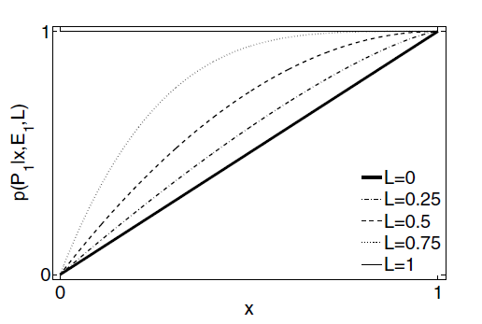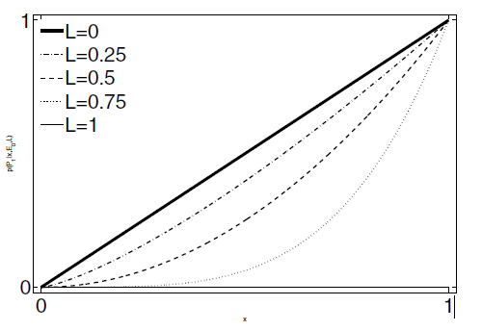

Abbildung 1: Einfluss von Lernen L auf Wahrscheinlichkeit p.

Für die nachfolgenden Experimente setzt das Modell noch einige Implementationsdetails voraus. Die Größe der Bevölkerung bleibt die ganze Zeit über konstant, weil jedes Individuum immer f/f‘ (f ist die Fitness eines Individuums und f‘ die durchschnittliche Fitness einer gesamten Population) Nachkommen produziert. Das heißt also, wenn ein Individuum eine doppelt so große Fitness wie die durchschnittliche Population besäße dann müsste dieses Individuum genau zwei Nachkommen produzieren. Der Genotyp des Nachkommen x‘ hängt von dem Genotyp der Eltern ab. Genauer gesagt von dem p, also der lernbedingten Verbesserung der Erbanlagen, welche bereits beschrieben wurde, und dem lamarckischen Parameter λ ab. Der lamarckische Parameter definiert wie viel von dem Erlernten an den Nachkommen weitergegeben wird. In dem Modell wird dieser Zusammenhang mit Hilfe einer Formel ausgedrückt:

x‘ = λp + (1 – λ)x

Wenn λ = 1 wird das Gelernte vollständig an die Nachkommen weitergegeben, weil purer Lamarckismus gegeben ist und der Genotyp x‘ hängt nur von p abhängt. Wenn λ = 0 ist gar kein Lamarckismus vorhanden und der Genotyp des Nachkommen hängt ausschließlich von Genotyp des Vorfahren x ab (zu berücksichtigen ist, dass das Gleichheitszeichen noch eine geringe Mutation beinhaltet). Die Perioden zwischen den Umweltveränderungen können entweder deterministisch, d.h. immer wieder mir selben Werten mit selben Abständen ablaufen oder probabilistisch, d.h. ein zufällig ausgewählter Wert. Die Mutationsrate σ beträgt 0.0001. Außerdem wird nur die Fitness von der Generation zwischen 1000 und 2000 betrachtet. Im folgenden Text werden nun die Ergebnisse von drei Experimenten vorgestellt, die auf Basis dieses Modells durchgeführt wurden.

# 3. Ergebnisse

## 3.1. Erstes Experiment

Im ersten Experiment wird die Evolution in Abhängigkeit von T und λ für Lernparameter L=0.5 und L=0.75 simuliert. T ist die Durchschnittszeit zwischen Umweltveränderungen und λ der Lamarckismus Parameter, also der Wert, der die Fähigkeit das gelernte weiterzugeben beschreibt. In diesem Experiment wird unterschieden zwischen probabilistischen Umweltveränderungen und deterministischen Umweltveränderungen. Die Durchschnittszeit T bewegt sich in dem Intervall {1, 10, 20,…,100} und λ in dem Intervall {0, 0.05,…,0.95, 1.0}. Deo Ergebnisse dieses Experimentes werden in Grafik 2 präsentiert. Das graue Gitternetz zeigt die durchschnittliche Fitness einer Population für jede Kombination von L und λ in den angegebenen Intervallen. Die graue Linie, die sich auf der T- λ- Achse befindet, repräsentiert das Maximum der durchschnittlichen Fitness einer Population. Man kann erkennen, dass bei kleinem T, also bei schnell wechselnder Umwelt, eine maximale Fitness ohne Lamarckismus (λ=0) entsteht. Bei großem T, also langsam wechselnder Umwelt λ=1 ist, entsteht das Maximum mit purer Lamarckismus (λ=1). Das Minimum der durchschnittlichen Fitness einer Population ist in der Grafik mit der schwarzen Linie dargestellt. Dort ist zu erkennen, dass eine minimale Fitness in sich schnell wechselnder Umwelt entsteht, wenn purer Lamarckismus (λ=1) herrscht. Umgekehrt entsteht eine minimale Fitness in sich langsam wechselnder Umwelt wenn gar kein Lamarckismus (λ=0) vorhanden ist. Aus dem Experiment ist zu entnehmen, dass die Ergebnisse der stochastischen und der deterministischen Veränderungen keine großen Unterschiede der Maxima und Minima der durchschnittlichen Fitness aufweisen.

Interessanterweise wird für ein mittleres T der niedrigste Fitnesswert für ein mittelmäßiges λ gefunden, z. B. ergibt sich für T=20 die minimale Fitness bei λ=0.4. Dadurch entsteht ein in der dreidimensionalen Graphik ein Tal, welches die Autoren als das sogenannte Fitnesstal beschreiben.

Die Autoren geben für dieses Tal folgenden Erklärungsversuch: Zunächst ist es so, dass bei einer sehr langsamen Änderung der Umgebungsbedingungen (T=200) purer Lamarckismus zur schnelleren Evolution hin und zu einer optimalen Fitness führt. Wie man aus der Grafik entnehmen kann weißt die Kurve T=200 für sich verändernde λ-Werte ihr lokales Minimum bei λ=0 auf. Dieses Ergebnis erscheint erst einmal nicht besonders überraschend, denn es wäre zu erwarten, dass Lernen und das Gelernte an die Nachkommen weiterzugeben einen positiven Effekt auf die Fitness einer Population hat. Jedoch kann man auf der anderen Seite erkennen, dass bei sich schnell ändernden Umweltbedingungen (T=1) mit wachsendem λ eine geringere Fitness bei der gleichen Anzahl an Generationen entsteht. Das damit zu erklären, dass zwar grundsätzlich mit Lamarckismus schneller zu einem Optimum mutiert werden kann, aber bei sich schnell ändernden Umgebungsbedingungen dieses Optimum weiter weg ist von dem Optimum der geänderten Umweltbedingung. Das heißt also, dass der Lamarckismus in diesem Fall die Evolution basierend auf den übrigen Genmutationen behindert.

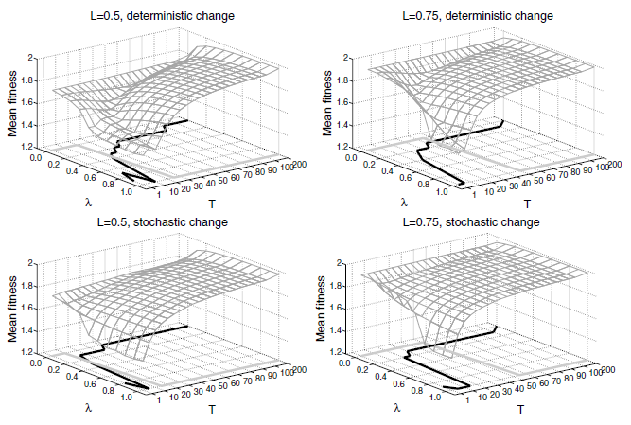 Abbildung 2: Experiment 1

## 3.2. Zweites Experiment

In dem Experiment 2 wird der Lamarckismusparameter λ als Gen codiert und ist selbst der Mutation unterworfen. Dafür wird untersucht, ob ein optimales λ entsteht, wenn jedes Individuum den λ-Wert schon im Genotypen codiert hat. In dem Experiment wird für jedes T aus den vorgegebenen Werten eine Evolution mit 100 Durchläufen durchgeführt. DerMutationsfaktor beträgt dabei 0.0001 (Rate pro Genmutation pro Generation) für x und λ und die Lernfähigkeit ist 0.5. Die Ergebnisse dieses Experiments sind in der Grafik 3 dargestellt. Zuerst wählt man für erste Generation einen zufälligen λ-Wert zwischen 0 und 1. Die Länge der Balken repräsentiert nun den Anteil von Durchläufen, bei denen der mittlere λ-Wert im Intervall [0; 0*.*1]*,* [0*.*1; 0*.*2] *…* [0*.*9; 1*.*0] gelandet ist. Man kann sehen, dass bei kleinem T (bei schnell ändernden Umgebungsbedingungen) ein kleiner λ-Wert mutiert. Das ist kompatibel mit dem Ergebnis aus der dem ersten Experiment, nämlich dass sich bei schnell ändernden Umgebungsbedingen das Weitergeben des Gelernten wenig lohnt. Bei langsam wechselnden Umgebungsbedingungen mutiert λ dagegen zu einem hohen Wert.

Das gleiche Experiment wurde noch mit einem Anfangswert zwischen 0 und 0 durchgeführt, mit dem gleichen Ergebnis.

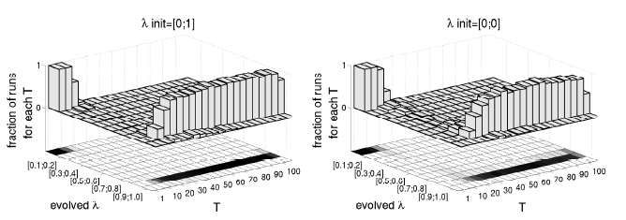

Abbildung 3: Experiment 2

## 3.3. Drittes Experiment

In dem 3. Experiment wird nun überprüft ob Lamarckismus die Evolution der Lernfähigkeit L beeinflusst. Die Ergebnisse der Untersuchung wird in der Graphik 4 dargestellt. Das Experiment beinhaltet den Vergleich drei verschiedener Fälle: 1. Fall λ=0, also kein Lamarckismus, 2. Fall λ=1, purer Lamarckismus und 3.Fall λ=0.5, mittelmäßiger Lamarckismus. Bei der beiden extremen Fälle λ=0 und λ=1, ist zu erkennen, dass sich in schnell verändernder Umwelt, also T<60, mit purem Lamarckismus ein größeres durchschnittliches L entwickelt. Und in langsam wechselnder Umwelt entwickelt sich ein kleineres L bei purem Lamarckismus als ohne Lamarckismus. Der mittelmäßige Lamarckismus bewegt sich zwischen den beiden Extremfällen, ist jedoch etwas näher an dem λ=1 dran.

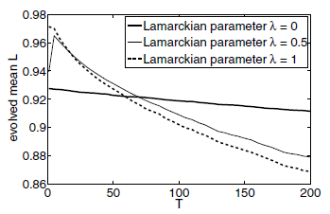

Abbildung 4: Experiment 3

Zusammenfassend zeigen die Ergebnisse dieser Experimente, dass Lamarckismus die Evolution in sich langsam verändernden Umweltbedingungen unterdrückt und sie in schnell wechselnder Umwelt erleichtert. Eine Erklärung dafür ist, dass durch ein großes T ein geringer Selektionsdruck resultiert und ein hoher Selektionsdruck entsteht wenn die Umwelt sich sehr schnell verändert. Die Experimente zeigen also, dass in langsam wechselnder Umwelt Lamarckismus von Vorteil ist, sich aber eine geringere Lernfähigkeit entwickelt. Umgekehrt ist Lamarckismus in schnell wechselnder Umwelt von Nachteil, aber es entwickelt sich eine höhere Lernfähigkeit.

# 4. Fazit und Ausblick

In dieser Arbeit wurde die Nachteilhaftigkeit in sich schnell verändernden Umweltbedingungen anhand von drei verschiedenen Experimenten untersucht. Bei der Untersuchung wurde zuerst die Abhängigkeit von der Durchschnittszeit zwischen zwei Umweltveränderungen T und Lamarckismusparameter λ simuliert. Das zweite Experiment bestand aus der Überprüfung, ob sich der optimale Lamarckismusparameter entwickelt, wenn jedes Individuum λ schon im Genotypen codiert hat. In dem letzten Experiment ging es darum herauszufinden, ob Lamarckismus die Evolution der Lernfähigkeit L beeinflusst. Anhand der Experimente konnte man letztendlich feststellen, dass Lamarckismus in sich schnell ändernden Umweltbedingungen von Nachteil ist. Dieser Nachteil ist damit zu erklären, dass in dem Fall Lamarckismus quasi die Entwicklung des Genotypen behindert. Eine weitere nachteilige Wirkung von Lamarckismus, insbesondere bei schnellen Änderungen der Umgebungsbedingungen, ist, dass durch das schnelle Lernen der Selektionsdruck bezüglich der Mutationen der übrigen Gene nachlässt. Daher ist eine solche Population langfristig unfitter. Das kann zwar durch das Lernen ausgeglichen werden, aber nur dann, wenn sich die Umgebungsbedingungen selten ändern.

Der Vorteil in langsam wechselnder Umwelt entsteht dadurch, dass der Genotyp schneller an das Optimum gelang als bei rein zufälliger Mutation. Mit Lamarckismus ist die Veränderung des Genotypen schneller als nur mit genetischer Mutation. In schnell sich ändernden Umweltbedingungen steigt die Distanz des Genotypen von dem Optimum (Zeichnung). Der Vorteil in langsam wechselnder Umwelt entsteht dadurch, dass der Genotyp schneller ans Optimum gelang als bei gewöhnlicher Mutation.

Einige Aspekte werden in dem Modell noch nicht berücksichtigt. Deswegen könnte das Modell in Zukunft noch erweitert werden.

Bislang wurden die Lernfähigkeit und der Lamarckismus völlig unabhängig voneinander modelliert. In der Realität könnte es aber eine Abhängigkeit zwischen beiden geben. Wenn man die Abhängigkeit dieser beiden Größen in das in das Modell integrieren würde, wäre das Modell unter Umständen exakter.

In dem bisherigen Modell spielen auch Lernkosten keine Rolle. Lernkosten könnten aber womöglich die Balance zwischen Lamarckismus und Lernfähigkeit beeinflussen.

Außerdem könnte noch untersucht werden, inwieweit unter bestimmten Bedingungen das Fitnesstal geebnet werden könnte. Dazu gab es erste Untersuchungen.

# Literaturverzeichnis

Darwin, Charles: On the Origin of Species , 1895.

Jablonka, Eva; Oborny, Beata; Molnar, Istvan; Kisdi, Eva; Hofbauer, Josef; Czaran, Tamas: The Adaptive Advantage of Phenotypic Memory in Changing Environments, 1995 In: Philosophical Transaction: Biological Sciences, Vol. 350, No. 1332, 133-141.

Paenke, I., et al. (2007): On the adaptive disadvantage of Lamarckianism in rapidly changing

environments. In: ECAL 2007 (a.a.O.), pp. 355-364.